Padre Secondo Brunelli crs

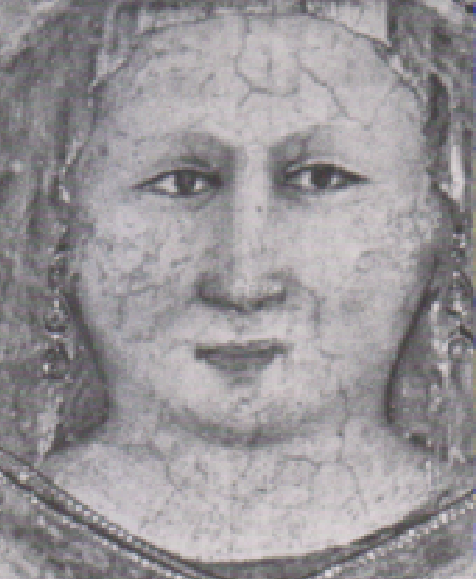
Treviso, chiesa di Santa Maria Maggiore, la Madonna Grande

LE IMMAGINI
nella biografia di San Girolamo Miani

Mestre 13.5.2022

Quando vogliamo immergerci nella storia di San Girolamo Miani, subito compare alla nostra memoria l’immagine della chiesa di San Vidal, che forma quasi un tutt’uno con la casa dei Miani. I due edifici, in campo Santo Stefano, sono separati solo dal Rio San Vidal, non largo più di tre metri.
I più addentro nelle ricerche storiche ricordano la stampa di Jacopo Barbaro, 1500, particolare della visione prospettica della città di Venezia:
Per avere una visione completa, quasi fotografica, ( in realtà non si riesce a fotografare per intero dal ponticello sul Rio San Vidal ), della facciata del Palazzo Miani, è necessario ricorrere ad un disegno geometrico:
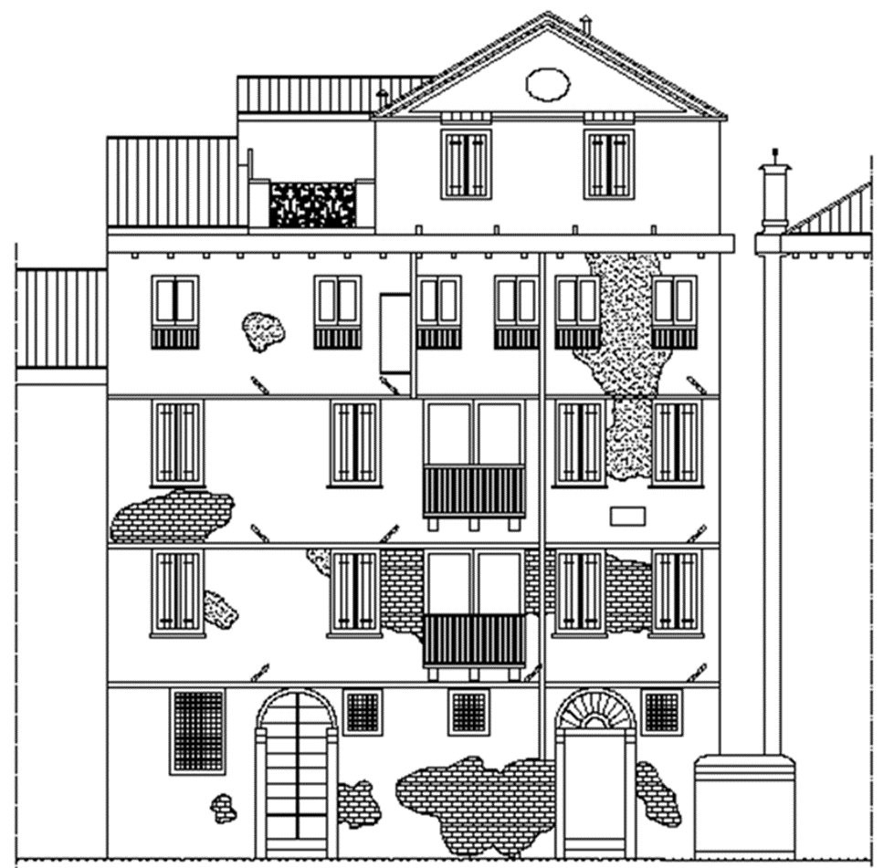
I due ingressi, via acqua, ci dicono della dignità di questa casa.
Di essa sappiamo ora qualcosa in più delle vecchie e gloriose biogrfie del Santo.
Accanto ad essa, verso il Canal Grande, abitava Giovan Francesco Miani, che possedeva il prezioso codice, ora alla Biblioteca Ambrosiana di Milano della Epistola hortatoria indirizzata al giovane Girolamo Miani, padre di Giovan Francesco, non il Fondatore dei Padri Somaschi. Era stato colui che nel marzo del 1528 aveva firmato la famosa legge sui poveri, un modello di politica assistenziale. Legatissimo ai nostri Miani
Seguiva poi il caseggiato di Vidal Miani, che, nel 1514, dichiarava di affittare la più parte del suo palazzo alla famiglia dei Vendramin, che, una trentina di anni prima, si era gloriata di dare un doge alla Repubblica di San Marco.
E, nel 1533, la figlia di Tommaso Miani q. Secondo, Angela, vedova di Alvise Zantani, lascia il suo appartamento in eredità a Giovanni Francesco Miani, appartamento confinante, oltre che con Giovan Francesco, anche con quello di Angelo Miani q. Marco, il defunto fratello di San Girolamo.

1
E della chiesa di San Vidal?
Iacopo de’Barbari, Venzia prospettica, 1500, la chiesa di San Vida
Nel 1512, Eleonora Morosini fa testamento e vuole quali testimoni i sacerdoti di questa Chiesa, che si firmano
Ego presbiter Eccelsus S. Vitalis testis Juratus et rogatus et testis infrascriptus.
Ego presbiter Oliverius diaconus oficians in ecclesia Sancti Vitalis testis juratus et rogatus Infrascriptus
Ma il documento più antico e meraviglioso, che molto ci fa comprendere del rapporto famiglia Miani e chiesa di San Vidal, è il seguente:
ASVenezia, Notarile, Testamenti, Domenico de Groppis, b. 1183, 17.5.1473
IHS, 1465 die 18 zener in la isola de Schoro.
… Essendo Jo Marcho Miani di misier Lucha rector di la sopra dita isola de Schiro san del corpo e de la mente et in questo devendando el morbo esser principià in sto castello et non siando corso di lume mio et voiando con qualche ordine adatar i fati miei … Item prego quei ch’in Vanesia in la giesia de San Vidal per mezo el permetto da cha Miani el sia fabricà uno altar con la immagine et grandezza de nostra Dona et spenda ducati 10 ho più quel imponerà …
E’ uno stralcio della cedola testamentaria di Marco Miani q. Luca, fratello di Angelo Miani, padre di San Girolamo.
Egli si trovava, in qualità di castellano, nell’isola di Skiro, nel mar Egeo. L’arrivo della peste lo spinge a scrivere le sue ultime volontà.
La cedola sarà fatta autenticare, otto anni dopo, dal doge stesso per iniziativa di Angelo Miani, avvalendosi del fatto che sua moglie, Adriana Tron, è imparentata con il doge. Se si vuole essere espliciti, si trattò di una vera e propria eccezione, spiegabibile solamente per via di questo legame
Marco Miani si rivolge ai responsabili della chiesa di San Vidal, quei ch’in Vanesia in la giesia di San Vidal, ed ai parenti Miani, perchè si edifichi, a sue spese, un altare in detta chiesa, dedicato alla Madonna, abbellito della immagine della Madonna. Volontà che Angelo Miani ha di certo eseguita.
Doveva essere l’altare, entrando, a sinistra, il primo. Sparito nella ristrutturazione della chiesa, nel 1700.
Attualmente vi appare questa immagine:
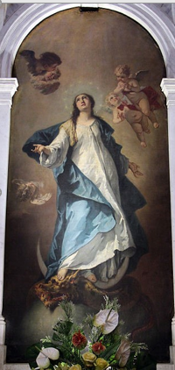
Davanti a questa immagine, una delle tante che a Venezia i pittori ci hanno lasciato, Eleonora ha educato alla devozione i suoi figli. I biografi del Santo ci dicono che nella sua prigionia egli ha riscoperto la preghiera alla Vergine, che gli era stata trasmessa in gioventù, dopo che ... alla varietà dei tempi accomodossi!
Per essere certi della devozione di Eleonora Morosini, basta pensare aile vocazioni religiose fiorite in casa del fratello, Battista Morosini: Don Girolamo, canonico regolare, Don Nicolò, eremita nella Congregazione di Don Girolamo Regino, e l’altro fratello, Federico, che voleva seguirlo, ma morte lo colse qualche tempo prima.

2
L’attenzione del piccolo Girolamo, quando si trovavano nella chiesa di San Vidal, doveva essere particolarmente attirata dalla figura dell’Angelo Custode, l’Angelo Raffaele che accompagna Tobia, probabilmente rappresentato come un ragazzo, … con tanto di pesce, tenuto nella mano.
San Girolamo insegnerà a pregarlo ai suoi ragazzi e ai suoi successori … e l’angelo Raffaele che fu sempre con Tobia, sia anche con noi, in ogni loco et via.
Anche i non esperti di metrica avvertono che questa preghiera si giova di essa e della musicalità delle rima:
E l’angelo Raffaele 8 sillabe
Che fu sempre con Tobia 8 sillabe
Sia sempre con noi 7 sillabe
In ogni luogo e via 7 sillabe
Si deve ripetere il discorso della ristrutturazione della chiesa nel 1700 e la necessità di sostituire le antiche devozioni con immagini leggermente ingrandite.
Adesso, il grande Piazzetta ci incanta con l’Angelo Custode, San Gaetano, canonizzato in quel giro di anni, Sant’Antonio, ( che non manca mai ), ed il ragazzino, … alquanto distratto:
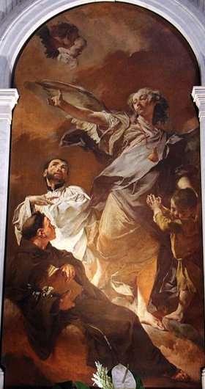

3
E il Crocifisso?
Non mancava, certo. Presente, come in tutte le chiese della città.
In San Vidal, sostituito per via della ristrutturazione della chiesa nel 1700. E sostituito da questo quadro:
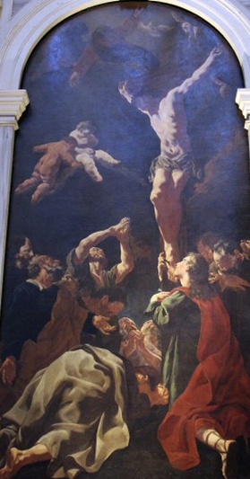
Possiamo dire che una vera riscoperta del Crocifisso tra i membri della famiglia Miani sia cominciata da quel terribile 17 agosto 1496.
Dopo una notte piena di angoscia per il mancato rientro di Angelo Miani, al mattino giunse la notizia del ritrovamento del suo corpo, in una delle volte del mercato, al ponte di Rialto.
Non è stato fatto vedere a nessuno.
Subito funerali e tumulazione nelle arche dei Miani, immeditamente dietro la chiesa di Santo Stefano.
Girolamo aveva solo 10 anni. E nella preghiera, davanti al Crocifisso, ricordava che Gesù, il quale amava i ragazzi e diceva :” Lasciate che i bambini vengano a me, perché di essi è il regno dei cieli. “, era morto, innocente, in croce, tra due ladroni.
Pensiero che immediatamente si associava all’altro:“ Anche mio papà, Angelo, che non ha fatto male a nessuno, che mi amava come ogni padre ama il suo ultimo nato, è morto. .. impiccato!
Signore , accoglilo nel tuo regno “.
Questa fu una preghiera costante, fino a quando i bollori della gioventù e, forse, anche per la mancanza di una guida paterna, il giovane Girolamo … alla varietà dei tempi accomodossi.
Ed i tempi suggerivano ben altro:” Godi, godi, giovinezza , … del doman non vi è certezza, … chi vuol essere lieto, sia …
Il Crocifisso nella vita di Girolamo ricomparirà … più tardi, … dolcissimo … salvatore.

4
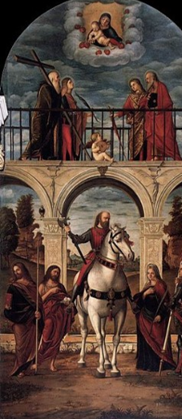
Vittore Carpaccio, San Vidal, 1514, chiesa di San Vidal , Venezia
Pala d’altare, autore Vittore Carpaccio, posizionata sopra l’altare maggiore della chiesa di San Vidal, nel 1514. Non si conosce chi abbia commissionata questa opera della tarda età del grande pittore.
Si sorvola sul giudizio della attuale critica: “… la mano del compositore si dimostra stanca …, il suo occhio appannato, … si registra una flessione qualitativa, … un inconscio, impercettibile e ben controllato declino .. .”.
San Girolamo deve averla vista per la rima volta alla fine del 1514, quando ritornò a Venezia dopo aver combattuto nella militia equestre, nel Friuli, come si esprime l’autore della sua Vita.
Riemergono in lui i ricordi, finalmente non più di guerra e battaglie, ma della prima gioventù, quando si festeggiava San Vidal con la partecipazione degli abitanti della contrada di San Trovaso, sestiere di Dorsoduro, altra sponda del Canal Grande. Così pure gli abtanti della parrocchia di San Vidal accorrevano nella chiesa di San Trovaso per festeggiare i Santi Gervasio e Protasio. E da questi nomi, per deformazione fonetica, abituale, quasi affettiva in Venezia, il nome di San Trovaso.
Da vecchia data Girolamo conosceva la storia di questi santi rappresentati dal Carpaccio quasi in in una spirituale conversazione.
San Vidal, martirizzato con decapitazione, in Bologna. Sant’Agricola, assente nella pala, di cui era servo, crocifisso, morto invocando il nome di Gesù Salvatore.
Proviamo a leggere in modo elementare la tela.
La Madonna con Bambino, ( innalzati, nel 1704, quasi di un metro, su suggerimento dell’allora pievano ), venerati dai dai Santi Andrea e Pietro, sulla sinistra; dai Santi Gervasio e Protasio, sulla destra, ( dopo aver diasribuito ai poveri i loro beni, nella persecuzione Gervasio morì sotto i flagelli, Protasio fu decapitato ).
Dal 1704 i loro sguardi non fissano più la Madonna e Gesù Bambino … per l’infelice idea del pievano di allora.
Nel registro inferiore della pala: al centro, a cavallo S. Vidal; a sinistra, i Santi Giacomo Maggiore e San Giorgio; sulla destra Santa Valeria e San Giovanni Battista.
Erroneamente si credeva che Gervasio e Protasio fossero figli di Vidal e di Valeria. Errore originato dalla vicinanza , in Ravenna, tra le chiesa di San Vitale e dei SS. Gervasio e Protasio, nelle quali erano conservate le loro reliquie.
Possiamo concludere che questa tela diventa una specie di luminosa agiografia per Girolamo. Come ci dice il suo grande amico, autore della Vita … frequentava le chiese, le predicazioni et messe.
Non possiamo escludere la chiesa di San Vidal!
La mamma di San Girolamo, Eleonora Morosini, mancata proprio nel 1514, aveva lasciato scritto nel suo testamento: … et volo comittere debere per Capitolum meae contratae ad sepolturam et pro meis exequiis celebrandis ducatos quatuor auri …

5
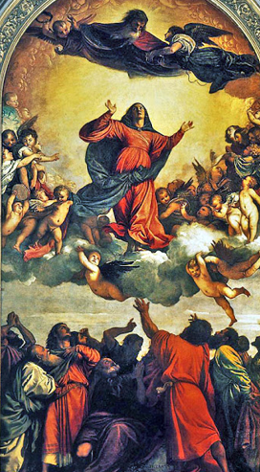
Tiziano, Assunzione di Maria, 1518, Santa Maria gloriosa dei Frari, Venezia
Facilmente comprensibile che i visitatori, anche i devoti di San Girolamo, si lascino sfuggire allo sguardo il volto dei Santi veneziani, raffigurati nelle sei vetrate superiori dell’abside della chiesa dei Frari.
Essi rappresentano una certa difficoltà anche per uno scatto fotografico. Risalgono probabilmente all ’immediato secondo dopo guerra mondiale.
L’attenzione di tutti è captata dalla Madonna Assunta.
Una straordinaria specie di attrazione sui visitatori che dura da quel 20 marzo del 1518, quando il dipinto su tavola , 690 cm x 360 cm, fu esposto ai veneziani. Tutti accorsero ad ammirare.
Non possiamo escludere Girolamo Miani.
Egli, la Madonna, l’aveva vista. Vera, non dipinta!
Era stato da Lei tenuto per mano, guidato fino a Treviso, per un tratto di strada di quasi una decina chilometri.
A Lei doveva la gratitudine della liberazione dal carcere.
Gioisce, perciò, immensamente, vedendola, rivedendola, premiata. In Lei vede realizzato il massimo della redenzione
Da quel momento La invocherà gloriosa Vergine Maria, la Vergine che entra nel la gloria del Paradiso, anima e corpo.
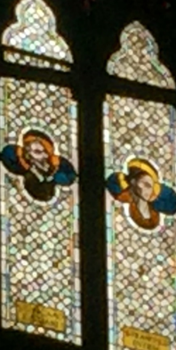
Venezia, chiesa di S. Maria gloriosa dei Frari, vetrate superiori dell’abside
La raffigurazione del volto del Santo sulla finestra dell’abside ci dice che egli, ora, ammira la gloriosa Vergine Maria direttamente, in cielo.

6
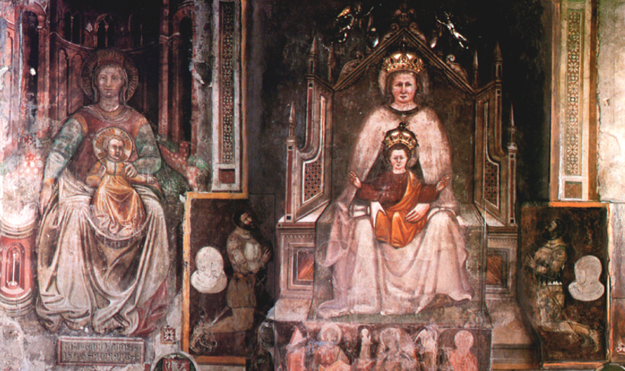
Treviso, chiesa della Madonna Grande, immagine della Madonna, feriale e festiva
Alla Madonna Granda di Treviso Girolamo Miani deve essere giunto, non si conosce esattamente il tempo, verso il 1518 -19. Cioè, terminata la guerra e firmata la pace di Noyon, 1516, e ricostruita, in maniere cinquecentesche, la parte absidale della chiesa.
Questo suo pellegrinaggio era stato preceduto da una buona prepazione, e non solo spirituale.
Voleva arrivare davanti alla Madonna, dimostrando a tutti a sua gratitudine per la salvezza fisica: coloro che avevano resistito con lui per difendere il castello di Quero, erano stati tutti … tajà a pezzi!
Come significare di essere stato liberato dalla prigionia, se non indossando la tradizionale camicia dei carcerati?
E poi i ceppi, alle mani ed ai piedi. La palla di pietra al collo. E la chiave, ricevuta dalla Madonna perché diventasse lui stesso protagonista della propria liberazione.
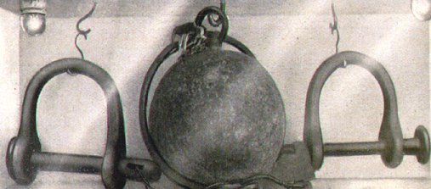
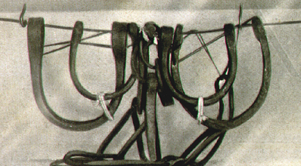
L’immagine della Madonna di questo santuario, famosa un po’ ovunque per i suoi miracoli, non assomigliava a Quella di cui parlerà egli stesso al sacerdote che registra le vicende dei vari miracolati.
Non importa!
Era Lei … la madonna lo pigliò per man et lo menò per mezzo gli inimici che niuno vide niente; et lo menò alla via di Treviso
Con Lei ha avuto un colloquio straordinario. Ciò che ha sentito da Lei e ciò che a Lei ha promesso fanno parte di un colloquio celeste. Resterà fisso nel suo cuore, comprensibile solo tenendo presente tutta la sua vita successiva, … che sarà una vera … agiografia.
L’episodio della sua liberzione, … et lui proprio contò questo stupendo miraculo, meritatamente fu divulgato, via stampa, ad edificazione di tutti:
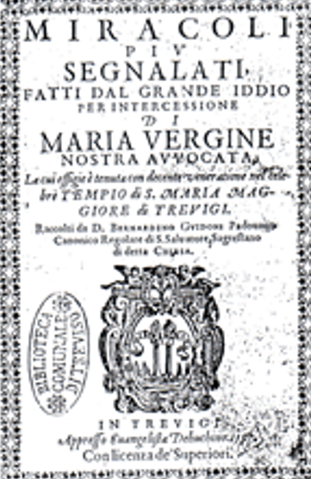

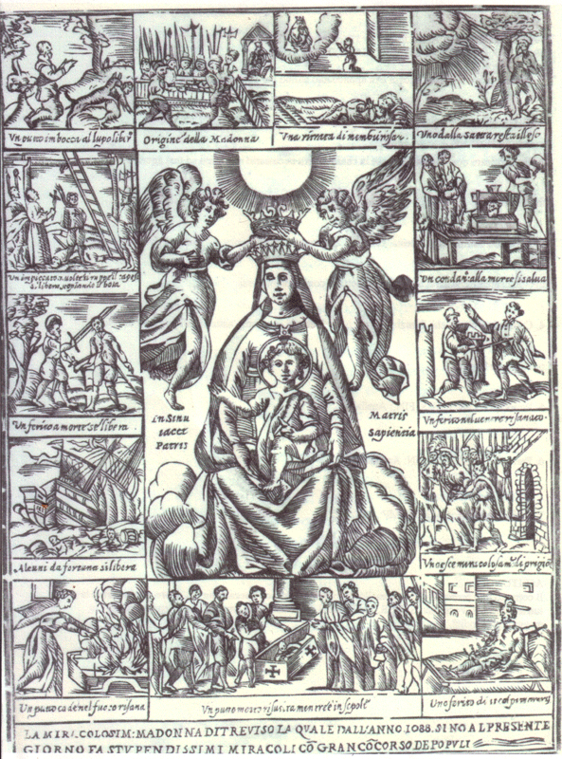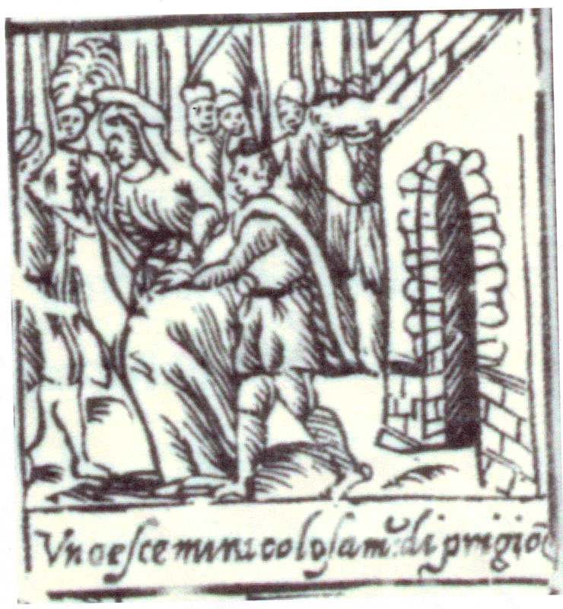
7
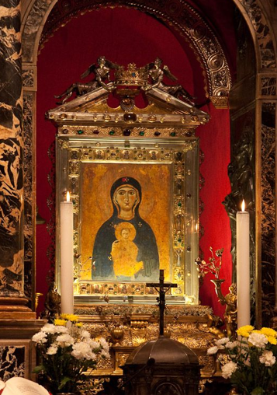
Venezia, basilica di San Marco, Madonna Nicopeia
Adì 4 novembre 1531, … ( dopo la descrizione delle esequie di Averoldo Averoldi ), … et nota veneno li putti di l’hospedal di Incurabeli et di San Xanepolo, che una man vanno vestiti di biavo e l’altra di bianco a do a do a dite exequie cantando le litanie et dicendo tutti ora pro eo, che fu un bel veder.
Tutti pensiamo all’affresco monocromo di Giandomenico Tiepolo, San Girolamo che recita il rosario con gli orfanelli, 1756.
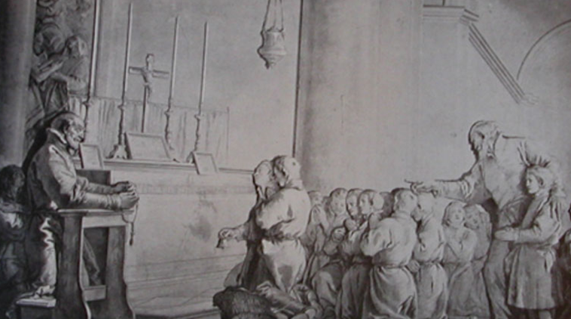
Giandomenico Tiepolo, San Girolamo prega con gli orfani, 1756, Venezia, Ca’ Rezzonic
Siamo ora in San Marco. Il Sanudo, dopo aver elencato le personalità, a cominciare dal doge, ricorda gli orfanelli e si lascia sfuggire il commento … fo un bel veder.
Girolamo, chiamato per quella carità che ne dimostra, dai procuratori degli Incurabili, a dirigere l’ospedale, aveva insegnato a questi ragazzi come per fede in Christo et per l’imitatione della santa vita sua l’huomo si faccia habitacolo dello Spirito Santo, figliolo et herede di Dio.
E, nella immancabile sosta davanti alla Nicopeia, dalla quale, per ogni veneziano, prende il via ogni bella avventura, avrà intravisto in essa la fisionomia mirabile con la Madonna Grande di Treviso
Ben consapevoli di questa somiglianza erano stati i barcaioli che, partendo da Santa Fosca di Torcello, traghettavano popolani e celebrità del tempo a Treviso e nella chiesa della Madonna Grande, ( ex Santa Fosca ), veneravano la Madonna dei barcaioli.
E mamma Eleonora non avrà raccontato al piccolo Girolamo che il nonno Carlo Morosini aveva accompagnato in questo tragitto l’imperatore e l’imperatrice, Eleonora del Portogallo, nel 1452, che pochi giorni prima avevano assistito al di lei battesimo?!
Per questo era stata chiamata Eleonora!

8
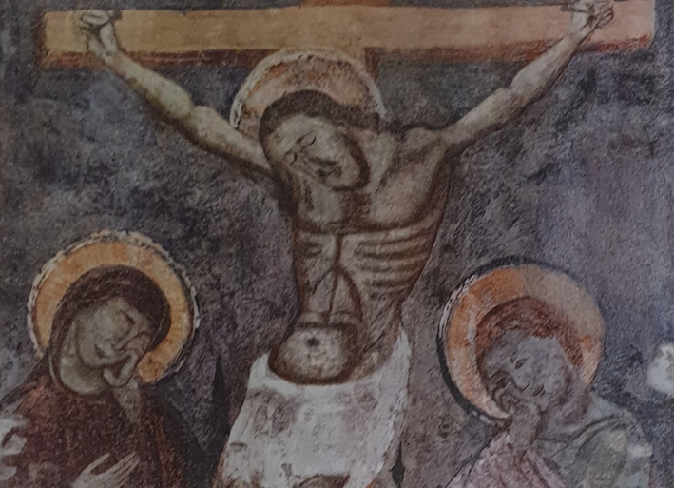
Milano, cripta della chiesa di San Sepolcro, affresco del 1200.
Qui, proprio nella cripta della chiesa di Santo Sepolcro, in Milano, aveva trovato provvisorio alloggio, per circa tre mesi, Girolamo Miani con i suoi 35 ragazzi e più, arrivati da Bergamo nell’ottobre del 1533.
La sua spiritualità, spesso posto a pidi del Crocifisso, lo spinge a ricordare il passo evangelico: Donna ecco tuo figlio. Giovanni, ecco tua madre.
La madre degli orfani.
Poi, dopo le preghiere della sera, giungeva la notte … sempre sotto la di Lei protezione.

9
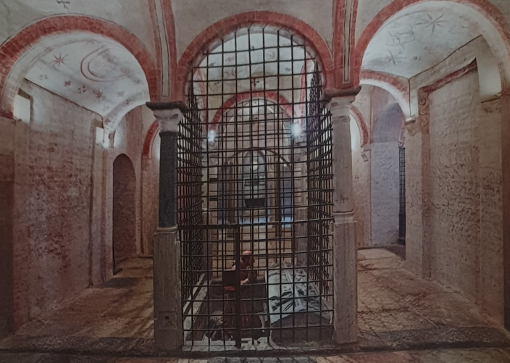
Milano, cripta della chiesa di San Sepolcro
Mentalmente leviamo le sbarre di ferro, leviamo la statua di San Carlo in preghiera.
Resta, scolpito sulla tomba, il corpo di Gesù morto.
San Girolamo, straordinario catechista, con tanto … materiale didattico a disposizione, intrattiene quotidianamente il suo numeroso e particolarmente attento uditorio.
Morte e resurrezione di Gesù, al quale rivolgere sempre la preghiera dei discepoli di Emmsus:” Mane nobiscum. Domine, quoniam advesperascit “.
Qualche anno dopo, proprio nell’ambiente di San Sepolcro nasceranno le prime scuole di Dottrina Cristiana.
Non certo casualmente.
Tra gli animatori, infatti figurano i seguaci del Miani.

10
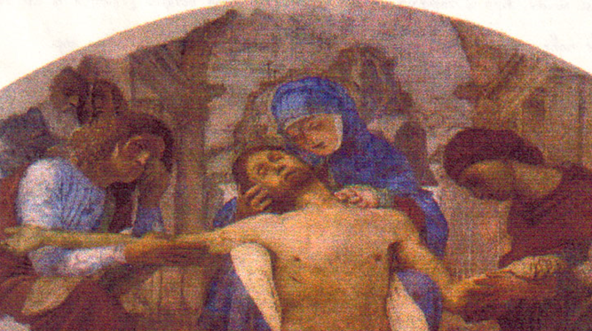
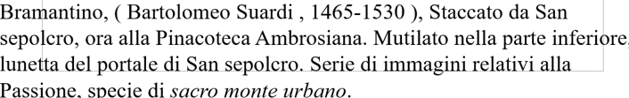
Lo sguardo di San Girolamo e dei suoi ragazzi quante volte, ogni giorno, in uscita ed entrata, si posava, quasi forzatamente, su questa immagine!
Sembra perciò naturale pensare che proprio qui, sulla facciata della chiesa di San Sepolcro, davanti alla Pietà, Cristo morto accolto tra le bracca della Madonna, sia stato pronunciato per la prima volta il proposito:” …vogliamo più presto patir mille morti che offendere la maestà di così dolce nostro signor et padre, il quale ha voluto morir per noi … “, che ritroviamo nel catechismo di San Girolamo.

11
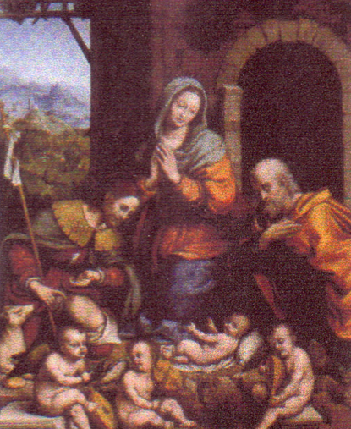
Giampietrino Rizzon, dalla chiesa di San Sepolcto ora alla Pnacoteca Ambrosiama (1521)
San Girolamo ed i suoi ragazzi passarono il Natale del 1533 proprio a S. Sepolcro. Famigliarizzarono con tutti i personaggi del presepio.
E, in più … San Rocco!
Non dimenticava il Santo la schola fondata in Venezia: … se stesso et i fanciulli suoi essercitava; lavorando si cantavano salmi. Oravasi ogni giorno et notte. Il tutto era comune …

12
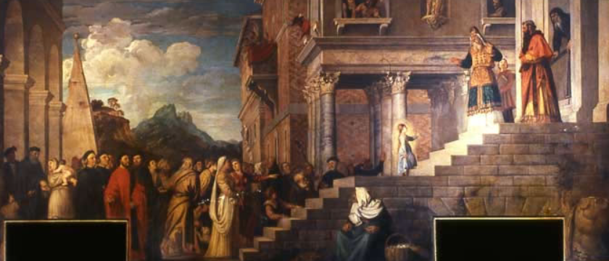
Venezia, Scuola di Santa Maria della Carità, Tiziano, Presentazione di Maria al tempio, 1535.
San Girolamo è presente in città fino al 21 luglio 1535.
Avrà di certo visitato il suo padre spirituale, proprio residente in questo luogo.
I critici del Tiziano dicono che, dopo i membri di detta scuola, sia stato rappresentato, nell’uomo che dà l’elemosina alla donna con bambino in braccio, Girolamo Emiliani.
Il suo ricordo, per quella carità che ne dimostra, è ancora vivo.
Si chiese al pittore di … eternarlo.

13
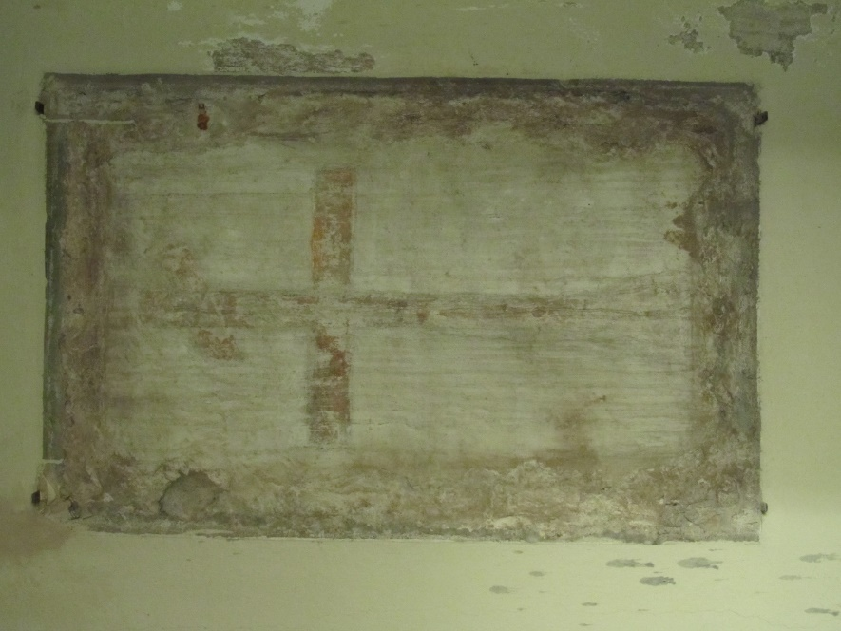
Somasca, Chiesetta della Mater Ofhanorum, syanzetta in cui mo’ San Girolamo.
8.2.1537, in Somasca, in casa degli Ondei, Girolamo Miani lasciò la mortal vita et se n’andòa goder l’eterna.
I trattatelli, allora circolanti, tipo L’arte del ben morire, suggerivano a chi assisteva i malati, di tracciare una croce sul muro perché i pensieri del moribondo si indirizzassero al cielo.
San Girolamo la traccio egli stesso. Tracciò sulla parete opposta al suo capezzale, una croce vermiglia, che riassumeva tutta la sua storia.
Esortò tutti a seguir la via del Crocifisso,
disprezzar il mondo,
amarsi l’un l’altro,
haver cura de’ poveri.
E rinforzava le raccomandazioni assicurando che chi così si comportava non era mai abbandonato da Dio.
Pochi giorni dopo, a Bergamo, avviene la commemorazione della sua morte…. come fosse morto il Papa … Deceduto ... come havesse il Paradiso in mano. Lo si chiama … capitano valorosissimo dell’esercito di Christo …
Nel 1540 si sente ancora una eco fedele di queste raccomandazioni in quanto è documentato in Verona, dove giungono i suoi seguaci … sacerdoti di religiosa vita, che si dilettano in povertà seguir Christo e fanno professione di allevar puti in vita christiana…
Più tardi San Pio V, che approvava la congregazione dei Padri Somaschi, e che, a Bergamo, aveva assistito a questa commemorazione, … non dubitò chiamarlo nella carità, nello zelo, nell’humiltà, un secondo Paolo.

